
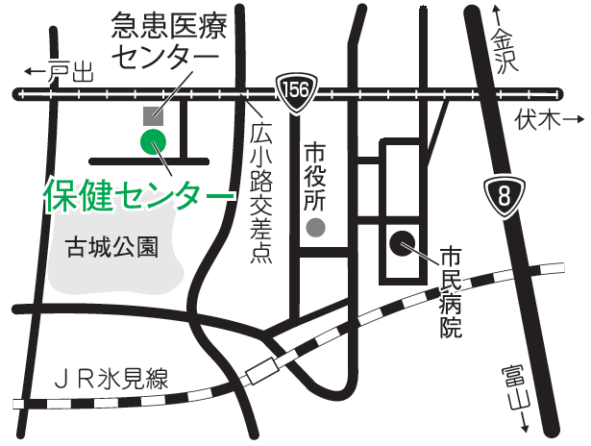
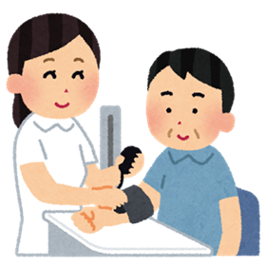

「健康についてちょっと聞いてみたい」、「健診結果の見方がよく分からない」、
「食事についてアドバイスがほしい」…という方など、ぜひお気軽にご利用ください。
１ 日 程
4月28日（水） | 8月25日（水） | 12月22日（水） | 相談時間  ①午後1時15分～  ②午後1時45分～  ③午後2時15分～  ④午後2時45分～
5月26日（水） | 9月22日（水） | 令和４年  1月26日（水） | 相談時間  ①午後1時15分～  ②午後1時45分～  ③午後2時15分～  ④午後2時45分～
6月23日（水） | 10月27日（水） | 2月16日（水） | 相談時間  ①午後1時15分～  ②午後1時45分～  ③午後2時15分～  ④午後2時45分～
7月28日（水） | 11月24日（水） | 3月23日（水） | 相談時間  ①午後1時15分～  ②午後1時45分～  ③午後2時15分～  ④午後2時45分～

２ 会 場
高岡市保健センター ３階講義室

３ 費 用
無料

４ 内 容
・健診結果の見方や食事・運動などの生活習慣について、保健師・管理栄養士等が
個別相談に応じます。
・血圧測定、体組成測定（体脂肪率、基礎代謝量、筋肉量等）

５ 持ち物
・健康診査の結果通知書等

６ 申込方法
予約制です。事前に電話で健康増進課までお申込みください。
☎0766－20－1346
※感染症防止策をとり、実施いたしますので、以下の点についてご協力をお願いいたします。
① マスクを着用してお越しください。
② 会場で手指消毒をしていただきます。
③ 換気を行いますので、調節しやすい服装でお越しください。

令和3年度
成人の健康相談のご案内

問合せ先：高岡市健康増進課（保健センター内）電話 0766-20-1346

